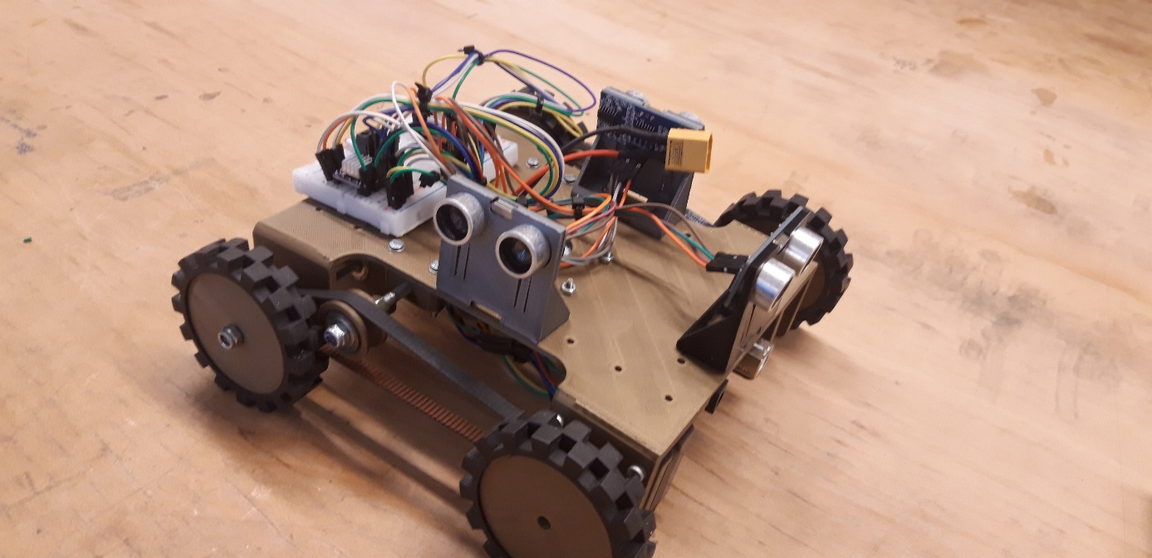

Remon Verbraak

19134002@student.hhs.nl

Abstract

In opdracht van HHS is de aandrijving module verder ontwikkelt. Met ervaring opgedaan uit het vorige ontwerp, is er met oog op kwaliteit en functionaliteit een volledige nieuwe aandrijving module ontworpen. Sensoren niet inbegrepen.

Aandrijving module

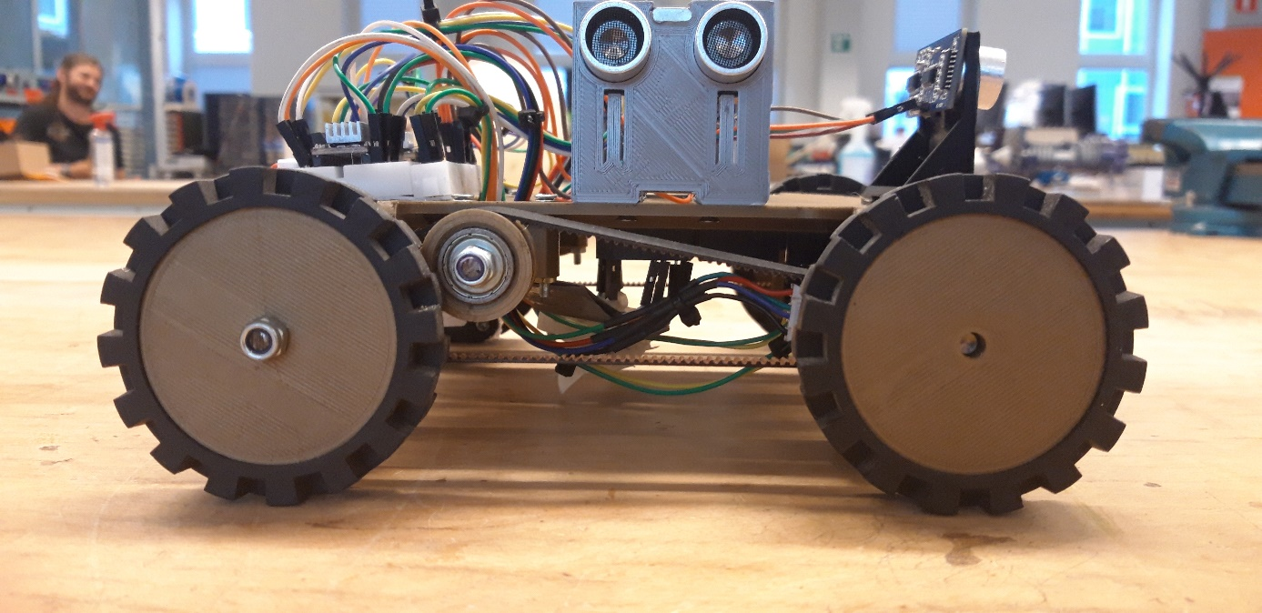

# Features

* Geen draaicirkel
* 1.8 graden draairesolutie
* Onafhankelijke, instelbare motor snelheden
* 18xM3 module koppelgaten
* Geen losse kabels
* 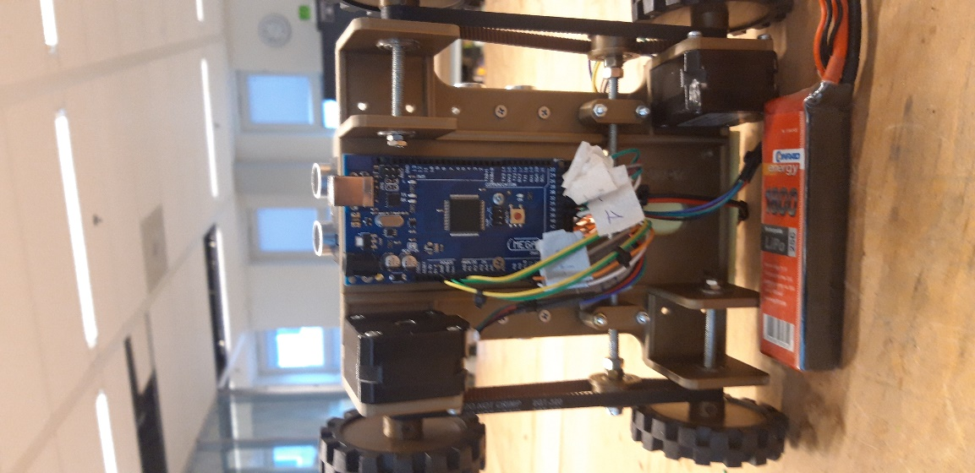Laag profiel
* 3D printer ready
* Helling en klein obstakel proef
* Programmeerbaar

Inhoudsopgave

Features 1

Herziening frame 3

Fabricage eisen: 3

Functionele eisen: 3

Overgenomen aanbevelingen 3

Fabricage specificaties 4

Exploded view aandrijving 4

Exploded View Stelmechanisme 5

Exploded view wiel assembly 6

Bill of materials 7

Maten 8

Fabricage Materiaal 8

Timing belts 8

Pinout 9

DRV 8825 9

Stroom begrenzing 9

Motor Rechts en links 10

Stappenmotor 11

Arduino mega 12

lithium polymeer accu 13

Besturing. 14

Aansturen 14

SetDir(); 14

HandleSteps(); 15

Turn(); 16

Aantal stappen calculeren 17

Acceptatie test 18

Terrein 18

Hellingen 18

Fabricage eisen 19

Functionele eisen 19

Aanbevelingen 20

Constructie aanbevelingen 20

Functionele aanbevelingen 21

Conclusie 22

# Herziening frame

Het frame is in korte tijd herzien met ervaring opgedaan uit het vorige ontwerp. De keuze is genomen omdat het vorige ontwerp heel weinig ruimte had voor het verwerken van kabels en het plaatsen van elektronica, met name de elektronica voor de aandrijving had geen plek.

Verder lag het draaicirkel op het uiterste puntje, alhoewel dat niet een mega probleem was. Kon dit beter.

Er is gekozen voor het snel maken van prototypes door de korte tijd. Er zijn geen meerdere ontwerpen opgesteld.

Het huidige ontwerp is de tweede iteratie van de herziening. Het is ook een verdere ontwikkeling van het Concept Remon. In plaats van Concept Boaz.

Bij het herontwerp is er rekening gehouden met extra constructie en functionele eisen. En de aanbevelingen van het vorige ontwerp zijn overgenomen en geïntegreerd in het ontwerp.

Ook zijn de eisen die voor een aandrijving gelden opgenomen. Die zullen terugkomen in de acceptatie test.

## Fabricage eisen:

* Open ruimte om kabels vrij te laten lopen
* Ruimte aan de onderkant voor componenten
* Ruimte aan de bovenkant voor componenten
* Er moeten sensor en mechanica modulen op geplaats kunnen worden
* De aandrijving mag niet hoger zijn dan 60 mm.

## Functionele eisen:

* Zo klein mogelijk draaicirkel

## Overgenomen aanbevelingen

|  |  |
| --- | --- |
| Aanbeveling |  |
| De draaicirkel | Als de motoren meer in het midden stonden kon de AGV kortere bochten maken. Dan zou het programmeren makkelijker geweest zijn |
| De sensor plaatsing: | Doordat de sensoren in een krappe doos zit is het erg lastig om de draden op een goede plek te zetten. |
| Bedrading: | De bedrading had strakker gemoeten. De draden konden een stuk korter. |
| Accu: | Er is niet goed genoeg nagedacht over dit onderdeel en hierdoor hebben we geen goede accu gekocht voor de AGV. |

# Fabricage specificaties

## Exploded view aandrijving

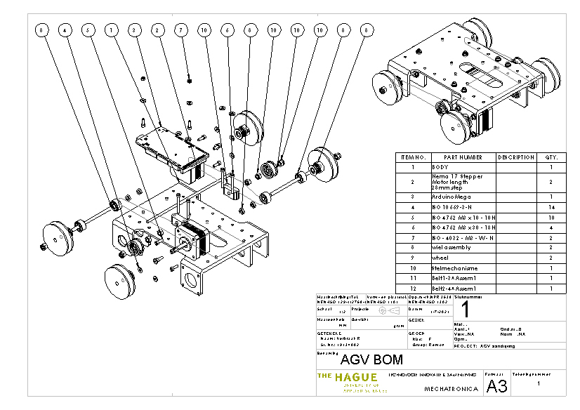

## Exploded View Stelmechanisme

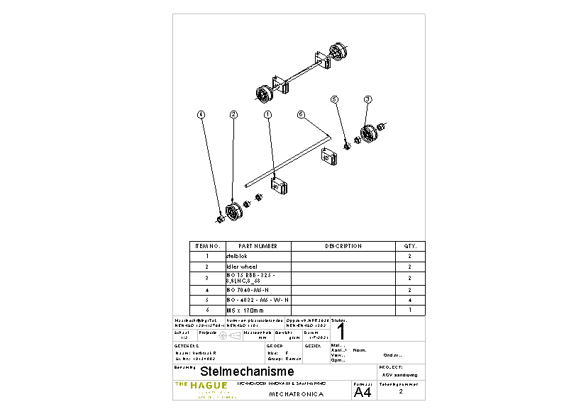

## Exploded view wiel assembly

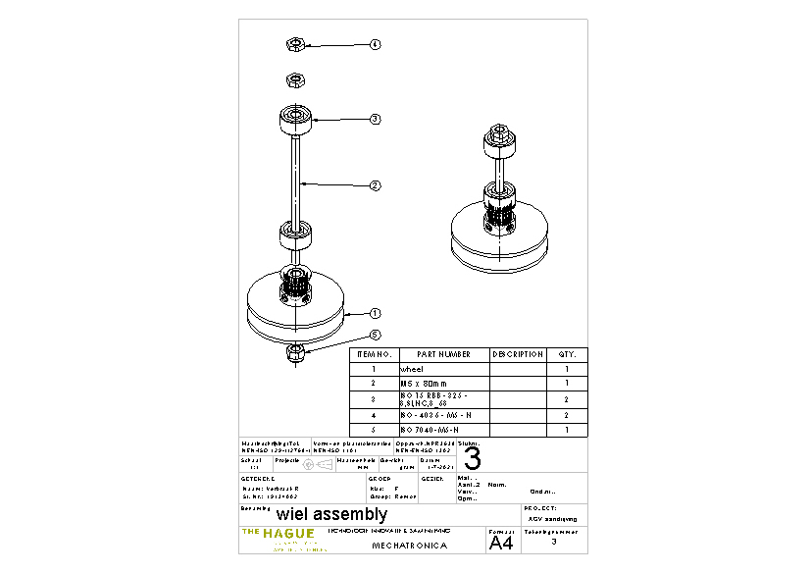

## Bill of materials

|  |  |  |  |
| --- | --- | --- | --- |
| ITEM NO. | PART NUMBER | DESCRIPTION | QTY. |
| 1 | BODY |  | 1 |
| 2 | Nema 17 Stepper  Motor length  28mm.step |  | 2 |
| 3 | ArduinoMega |  | 1 |
| 4 | ISO 10669-3-N |  | 14 |
| 5 | ISO 4762 M3 x 10 - 10N |  | 10 |
| 6 | ISO 4762 M3 x 30 - 18N |  | 4 |
| 7 | ISO - 4032 - M3 - W - N |  | 2 |
| 8 | m5 x 80mm schroefdraad |  | 2 |
| 9 | wheel |  | 4 |
| 10 | Lagers | 16mm buiten 5mm binnen | 8 |
| 11 | ISO - 4036 - M5 - N | M5 klein | 4 |
| 12 | ISO 7040-M5-N | torque nut | 4 |
| 13 | stelblok |  | 2 |
| 14 | Idler wheel |  | 2 |
| 15 | ISO - 4032 - M5 - W - N |  | 4 |
| 16 | M5 x 170mm schroefdradd |  | 1 |
| 17 | GT2 timing belts 6mm x 320mm |  | 2 |
| 18 | DRV8825 |  | 2 |
| 19 | BREADBOARD |  | 1 |
| 20 | Banden dia 5cm | Van knex | 4 |

## Maten

|  |  |
| --- | --- |
| Maat t.o.v grond | Waarde |
| Hoogte Frame | 6cm |
| Breedte Frame | 14cm |
| Lengte Frame | 18cm |
| Diameter wielen (zonder band) | 5cm |
| Diameter wielen (met band) | 7cm |
| Lengte Frame + wielen | 20cm |
| Breedte Frame + wielen | 19.5cm |
|  |  |

## Fabricage Materiaal

Geschikt filament materiaal

|  |  |
| --- | --- |
| Materiaal | X(getest) O(ongestest) |
| PLA | X |
| ABS | O |
| PETG | O |
| Hout filament | O |

Er kan ook overwogen worden om het ontwerp van metaal te maken. Houd dan wel rekening met de dikte van de motor houders etc.

## Timing belts

In plaats van timing belts kan ook elastiek worden gebruikt. Dit heeft voordelen en nadelen

Voordelen:

* Als het gedreven wiel blokkeert, wordt de motor niet geblokkeerd. Handig voor ruig terrein.
* Goedkoop

Nadelen:

* De timing belts voorkomen juist dat de achterwielen gaan slippen.
* door het elastiek kan de aandrijving nooit meer accuraat draaien zonder positie te meten.

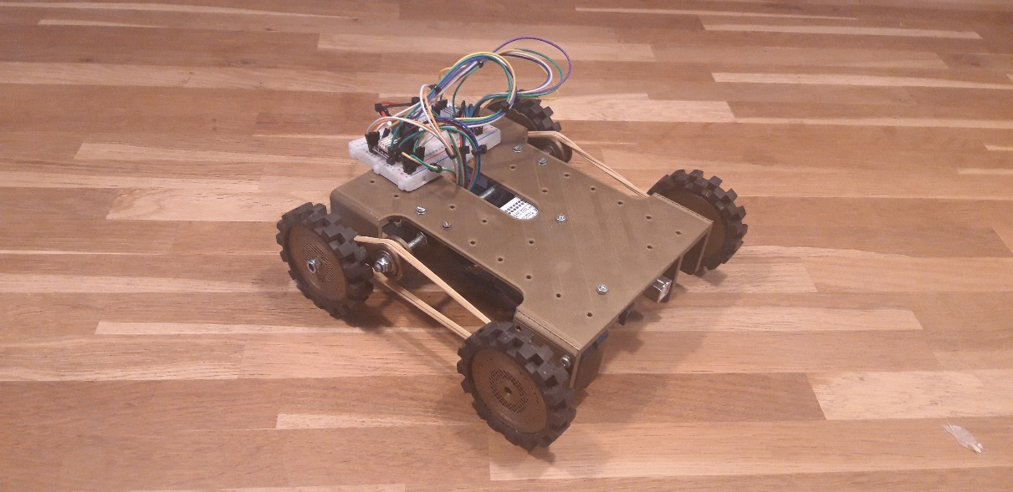

# Pinout

## DRV 8825

De DRV 8825 is een stepper motor h-brug met microstepping en ingebouwde stroombegrenzing. Microstepping verlaagt het mogelijke koppel, doordat er minder stroom loopt. En wordt dus niet gebruikt.

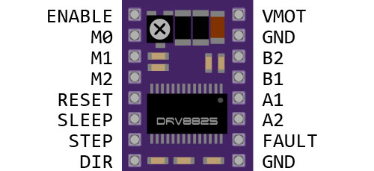

## Stroom begrenzing

DRV 8825 heeft een potentiometer waarmee de stroom  begrensd kan worden. Door de spanning op de potentiometer te meten, kan je met de formule de maximale toelaatbare stroom begrenzen.

VREF= Rated motor current / 2

Ingevuld met de informatie van de motor datasheet

VREF= 1.4A / 2

VREF= 0.7V

Het is belangrijk dat dit wordt gezet, het kan de het verschill zijn tussen kapotte drivers en goed werkende drivers.

## Motor Rechts en links

|  |  |  |  |  |
| --- | --- | --- | --- | --- |
| **Pin** | **Aansluiting** |  | **Pin** | **Aansluiting** |
| Enable |  |  | Enable |  |
| M0 |  |  | M0 |  |
| M1 |  |  | M1 |  |
| M2 |  |  | M2 |  |
| Reset | 5v |  | Reset | 5v |
| Sleep | 5v |  | Sleep | 5v |
| Step | PK0 |  | Step | PK2 |
| Dir | PK1 |  | Dir | PK3 |
| Vmot | 11.1v(accu) |  | Vmot | 11.1v(accu) |
| GND | Ground(accu) |  | GND | Ground(accu) |
| B2 | Blauw(motor) |  | B2 | Blauw(motor) |
| B1 | Rood(motor) |  | B1 | Rood(motor) |
| A2 | Zwart(motor) |  | A2 | Zwart(motor) |
| A1 | Groen(motor) |  | A1 | Groen(motor) |
| Fault |  |  | Fault |  |
| GND | Ground(Arduino) |  | GND | Ground(Arduino) |

## Stappenmotor

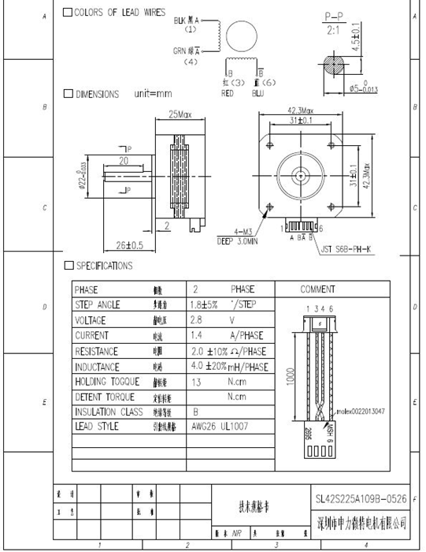

* Let op de kleuren van de motor voor de juiste aansluitingen

|  |  |
| --- | --- |
| **Pin** | **Aansluiting** |
| B2 | Blauw(motor) |
| B1 | Rood(motor) |
| A2 | Zwart(motor) |
| A1 | Groen(motor) |

## Arduino mega

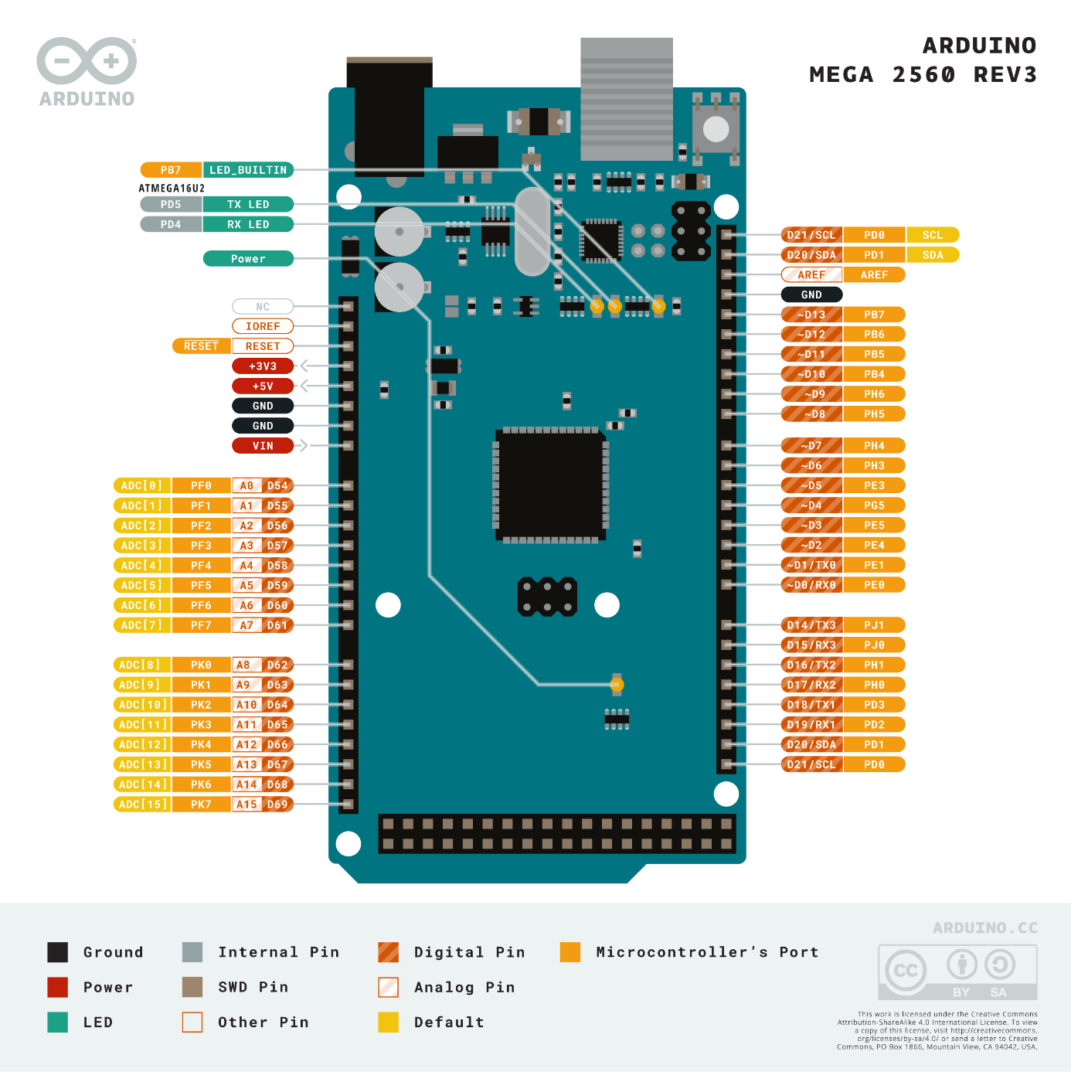

|  |  |
| --- | --- |
| **Pin** | **Aansluiting** |
| +5v | 5v |
| Gnd | Gnd |
| VIN | 11.1v(accu) |
| GND | GND(accu) |
| PK0(D62) | Step rechts |
| PK1(D63) | Dir rechts |
| PK2(D64) | Step links |
| PK3(D65) | Step rechts |

## lithium polymeer accu

Voor de accu is een lithium polymeer accu geleend van het melectrolab. Het wordt aangesloten op een breadboard door middel van een XT60 connector en schroefterminals

|  |  |
| --- | --- |
| Voltage | 11.1v |
| Charging current | 3.6 A |
| Max discharging current | 90 A |
| Capacity | 1800mAh |

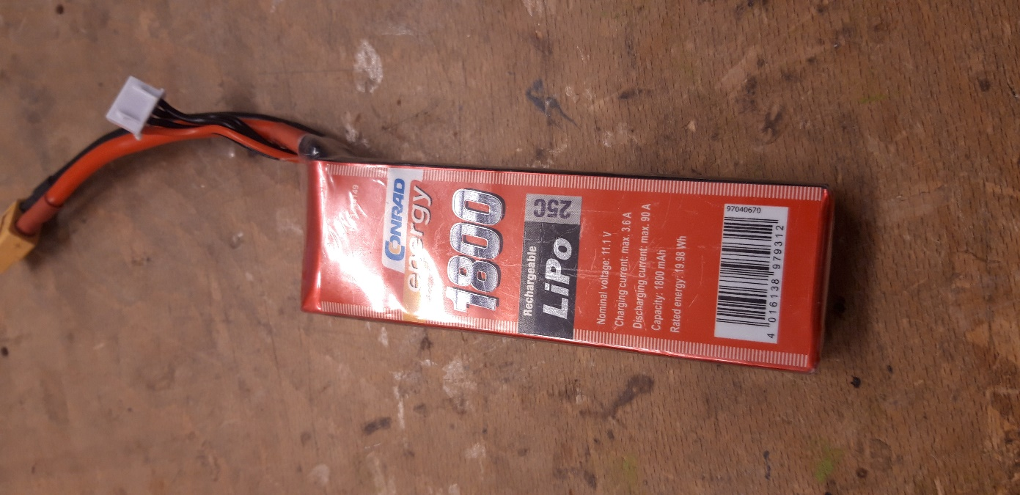

# Besturing.

De code bestaat uit 3 hoofdfuncties, de rest van de functies zijn volledig ondersteunend aan deze functies.  
  
De hoofdfuncties zijn:

* Turn();
* HandleSteps();
* SetDir();

## Aansturen

De stappenmotoren kunnen worden aangestuurd door de twee integers, die behoren tot de structure ‘’stepper’’. De structure bevat alle informatie nodig om de motoren aan te sturen.

* Stepper.Timeprofile
* Stepper.direction

De Timeprofile is in milliseconden en kan met een resolutie van 1 milliseconden aangepast worden

* Door 0 er naar te schrijven stopt de functie.
* Om dit te laten werken moeten HandleSteps(); en SetDir(); aanwezig zijn per aangesloten stappenmotor.

Verder zijn de 3 initialisatie functies nodig, door eenmaal aan te roepen. Deze functies beschrijven precies wat ze doen en worden niet verder uitgelegd

* void construct_stepper(volatile struct stepper *stepper, uint8_t step_pin, uint8_t dir_pin);
* void initialize_steppers(); - heel DDRK wordt op hoog gezet
* void init_stepper_timer0(); - 8 bit timer op 970hz

## SetDir();

Kort voor set direction. De functies accepteert het adress van de stappenmotor struct. En op basis van de informatie van de struct, zet de directie pin op hoog, of laag.

* Hoog is vooruit.
* Laag is achteruit.

Omdat de stappenmotoren 180 graden van elkaar zijn gedraaid. Zijn de draairichtingen ook precies het tegenovergestelde. Dus een combinatie van vooruit en achteruit, is in feite de beide wielen dezelfde richting op laten draaien.

## HandleSteps();

HandleSteps doet in feite twee dingen.

* Stap zetten.
* Stap tellen op basis van direction.

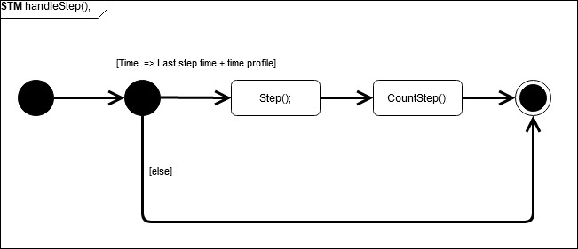

Let op de guard, om een variable snelheid te creëren staat de functie achter een tijdslot. De functie handelt alle variabelen af om dit voor elkaar te krijgen.

Step functie doet maar een ding op basis van de struct informatie:

1. Maakt de step pin hoog.
2. Wacht 2 Us
3. Maakt de step pin laag
4. Wacht 2 Us

De 2 Us delay is een eis vanuit de DRV8825 driver. Minimaal 1.9 Us. Afgerond naar 2Us

De count step functie telt de stappen op basis van de direction variabel

* Voor uit is plus 1 stap
* Achter uit is min 1 stap

## Turn();

De turn functie is een functie opgebouwd uit de vorige twee functies.

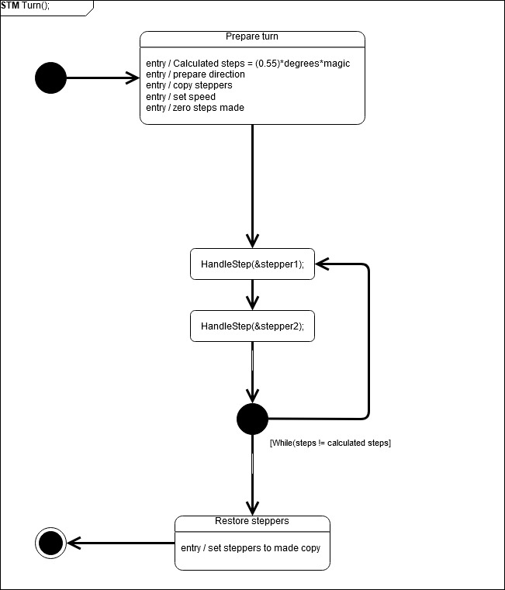

* Magic is het nummer 4. Uit het testen blijkt dat de bochten maken altijd met een factor van 4 tekort komen, in de code is dit opgelost door de uitkomst van calculated steps te vermenigvuldigen met 4.

### Aantal stappen calculeren

Met de informatie uit de motor datasheet is een functie opgesteld voor calculated steps

1. 1.8 graden per stap
2. stappen voor een volledige rotatie

Neem als argument het aantal graden, en als uitkomst het aantal stappen

Invullen met 2.:

Voor 0 graden is het aantal stappen ook 0. Dus B valt weg.

Oplossen voor A

De functie is dus blijkbaar:

Maar uit testen blijkt dat dit een factor 4 te laag is, waarschijnlijk komt dit door het feit dat er 4 wielen worden gebruikt. Maar dit is onbekend doordat er niet met minder getest kan worden.

* * 4

# Acceptatie test

## Terrein

Tijdens het testen op verschillende terreinen moet de aandrijving 90 graden draaien, en daarna in een rechte lijn verder gaan.

|  |  |  |
| --- | --- | --- |
| **Terrein** | **Draaien** | **Rechte lijn** |
| Zand |  |  |
| Gras |  | X |
| Grind |  | X |
| Asfalt | X | X |
| Hout | X | X |
| Plaat staal | X | X |

## Hellingen

Door het ontbreken van een geschikte testlocatie is de aandrijving alleen getest in een fietstunnel. Hierom betreft het terrein asfalt en de heling ofwel 0 graden. Of ± 25 graden

|  |  |
| --- | --- |
| **Helling(graden)** | **Rechte lijn** |
| 0 | x |
| 10 | x |
| 20 | x |
| 30+ |  |

## Fabricage eisen



|  |  |  |  |
| --- | --- | --- | --- |
| **Variabel fabricage eisen** | **Voorwaarde** | **Opmerking** | **Voldaan** |
| Open ruimte om kabels vrij te laten lopen | Er zijn geen tot twee obstakels voor de kabels | Stelschroef inkorten. | Een obstakel | |
| Ruimte aan de onderkant voor componenten | Er is open ruimte voor modulen. 80% van de koppelgaten zijn te gebruiken | Motoren zitten in de weg voor 4 koppelgaten. | 77.78% | |
| Ruimte aan de bovenkant voor componenten | Er is open ruimte voor modulen. 80% van de koppelgaten zijn te gebruiken | Motoren moeten worden gedemonteerd voor 4 koppelgaten. Wel bruikbaar. | 100% | |

## Functionele eisen

|  |  |  |  |
| --- | --- | --- | --- |
| **Vaste functionele eisen** | **Voorwaarde** | **Opmerking** | **Voldaan** |
| De AGV moet een zo klein mogelijke draaicirkel hebben. Kleiner dan 20 mm | Onder 20mm | Te laag koppel om altijd te garanderen dat het is gedraaid. | Ja |
| Het stuurmechanisme is zo simpel mogelijk | Weinig tot geen mechanica |  | Ja |
|  |  |  |  |

# Aanbevelingen

Na constructie en het ontwerpen zijn er een aantal mogelijkheden naar het light gekomen om het ontwerp te verbeteren, voordat het wordt gerealiseerd op schaal.

Omdat er is gekozen voor het snel maken van een prototype zijn het een aantal constructie aanbevelingen die nog niet geïmplementeerd zijn.

Op grote schaal zullen sommige problemen geen punt meer zijn. Simpel weg omdat ze niet mee schalen. Denk bijvoorbeeld aan de schakelaars, elektronica en sensoren.

## Constructie aanbevelingen

De constructie kan nog een iteratie gebruiken met de volgende aanbevelingen:

* De aandrijving zakt uit door het gewicht van de motoren en de spanning van de riemen:

1. Oplossen door schotten te plaatsen op plekken waar het uitzakt,
2. weerstand tegen buiging te vergroten door extra verhogingen te plaatsen (of de bestaande verhogingen te verhogen).
3. steviger materiaal gebruiken

* De stelschroef kan ingekort worden. Houd dan wel rekening mee dat het dan maar op 1 plek is gelagerd

1. Op ware grote is hier meer dan genoeg plek voor
2. Probleem in het model is opgelost door het omdraaien van een motor

* Het frame kan minder breed gemaakt worden op 2 manieren

1. Dode ruimte tussen de arduino, de motor en wielen te verwijderen.
2. Stelschroef langer maken en de wielen omdraaien. (let op aanbeveling twee!)
3. Wielen en elektronica schalen niet mee.

* Voor het realiseren van sensoren in het model is er niet bizar veel ruimte.

1. Overweeg om kleine sensoren te gebruiken
2. Laat sensoren door middel van beugels buiten de aandrijving hangen, in plaats van erop of eronder.
3. Wielen kunnen een slag kleiner.
4. Elektronica schaalt niet mee.

* Er is plek voor een printplaat op het model. echter is dit door de korte omlooptijd niet gerealiseerd. Al het materiaal is wel aanwezig.

## Functionele aanbevelingen

De aandrijving is functioneel nog niet helemaal compleet. Ook werkt het draaien niet betrouwbaar vanwege de frictie tussen de vloer en de wielen.

* Er is geen noodstop of schakelaar aanwezig in het model. er was geen plek voor.

1. Overweeg dit op de kap te zetten samen met het signaleren.
2. Op ware grote is hier meer dan genoeg plek voor

* De stappenmotoren hebben niet genoeg koppel om 100% te garanderen dat het daadwerkelijk is gedraaid

1. Overweeg Closed loop stapper motoren te gebruiken
2. Grotere stappenmotoren gebruiken
3. Andere banden, bijvoorbeeld rups banden of omni/mechanum wielen.

# Conclusie

Er is een zeer korte tijd succesvol een prototype opgezet die voldoet aan de acceptatietest

Zo zit er veel potentie in het ontwerp voor niet alleen een boomgaard. zo is er voldoende ruimte om veel verschillende elektronica er op te zetten. En het ontwerp is zeer modulair opgesteld dat het zelfs geschikt is voor andere sectoren.

Dankzij de riemen van de aandrijving is het mogelijk om op light ruig terrein te rijden. Op kleine schaal is het product succesvol getest op gras, grindt, aarde en tunnel hellingen.

Het schaalmodel is zeer geschikt als hobby platform doordat het 3D print baar is en de elektronica voor de consument toe gangbaar is.

Omdat het zeer modulair is kan er goed mee worden geëxperimenteerd met mechanica en Elektronica. Het draait volledig op een arduino, daarmee kunnen de AVR hobbyisten en de IDE hobbyisten van begin tot ervaren er mee uit te voeten.

Ondanks de verspilde 8 weken, en de twee gemiste toetsen wordt dit project namens de ontwerper tevreden afgesloten.

Bronnen

1. Datasheet DRV 8825 <https://www.ti.com/lit/ds/symlink/drv8825.pdf?ts=1625094436542&ref_url=https%253A%252F%252Fwww.google.com%252F>
2. Datasheet stappenmotor opgevraagd van 123-3d.nl
3. Project documentatie projectgroep F3
4. Fotos van fritzing en arduino.cc
5. Fotos project zelf gemaakt.